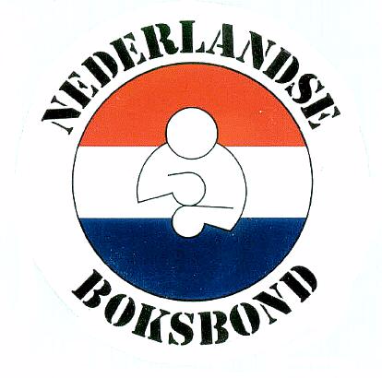Uitslagen bokswedstrijden Zondag 10 oktober 2021.
Organisator : RBV van ’t Hof, R’dam

 | Partij # |  | Gewicht | Klasse | RODE HOEK | BLAUWE HOEK
Elite Dames |  | 1 | 69 | S | Isbelle Povel | Selin Gulduran
3 x 2min. |  |  |  |  | De Haagse Directe wop 3:0 | Boxing Academy Arnhem
Junior | 2 |  | 66 | S | Jay de Winter | Damian de Beer
3 x 2min. |  |  |  |  | RBV van ‘t Hol | Golden Gloves, Eindhoven wop 2:1
Jeugd | 3 |  | 69 | S | Gin Lanting |  | Quintin Verboom
3 x 2min. |  |  |  |  | RBV van ’t Hof wop 3:0 |  | BC Crooswijk
Elite | 4 |  | 57 | B | Salah Ben Moussa |  | Aron Jeucken
3 x 3min. RSC 1e R medisch |  |  |  |  | geen uitslag De Haagse Directe |  | Golden Gloves, Eindhoven
Elite | 5 |  | 71 | S | Giannis Mavrogianningos | Camillus de Witte
3 x 2min. |  |  |  |  | RBV van ‘t Hof | Boksvereniging Leiden wop 2:1
Elite | 6 |  | 75 | S | Geng Chen | Ronald Weikamp
3 x 2min. |  |  |  |  | RBV van ’t Hof wop 2:1 | Boksclub Nicolaas, Rijswijk
Elite | 7 |  | 69 | B | David Hadziantonio | David Kastiel
3 x 3min. |  |  |  |  | RBV van ‘t Hof | Seconds Out Almere wint KOH 2eR.
Elite | 8 |  | 66 | A | Ference Soepboer | Piotrek Drozynski
3 x3min. |  |  |  |  | RBV van ’t Hof wop 3:0 | POLEN
PROFS |  |  | 78 | S | ARTJOM KASPARIAN | ARMI KOVACI
6 x 3min. |  |  |  |  | RBV van t ‘Hof wint KO 6eR | ALBANIE

